Produktspesifikasjon for

Bremsekjegler, snøskred (846)
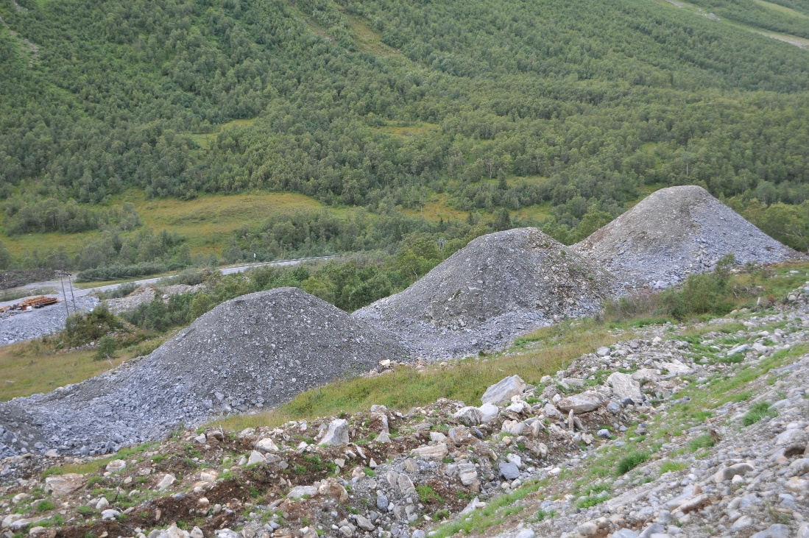
Figur 1 Bremsekjegler Snøskred (Foto: Knut Inge Orset)

Innhold
1 Innledning 2
2 Om vegobjekttypen 2
3 Bruksområder 2
4 Registreringsregler med eksempler 3
5 Relasjoner 9
6 Egenskapstyper 10
7 UML-modell 12

Innledning
Dette er en produktspesifikasjon for vegobjekttypen Bremsekjegler, snøskred i NVDB. Produktspesifikasjon er oppdatert i henhold til Datakatalogversjon 2.34.
Sist oppdatert dato: 2023.10.09.

Om vegobjekttypen
Tabell 2-1 gir generell informasjon om vegobjekttypen hentet fra Datakatalogen.
Tabell 2-1 Informasjon om vegobjekttypen
Navn vegobjekttype | Bremsekjegler, snøskred
Definisjon | Kjegler som settes opp i rader for å bremse snøskred og for å redusere utløpsdistansen.
Representasjon i vegnettet | Strekning
Kategoritilhørighet | Kategori 2 - Nasjonale data 2
Sideposisjonsrelevant | Kan
Kjørefeltrelevant | Nei
Krav om morobjekt | Nei
Kan registreres på konnekteringslenke | Nei

Bruksområder
Tabell 3-1 gir oversikt over viktige bruksområder for NVDB-data. Det er markert hvilke av disse som er aktuelle for denne vegobjekttypen. I noen tilfeller er det gitt mer utfyllende informasjon.
Tabell 3-1 Oversikt over bruksområder
Bruksområde | Relevant | Utfyllende informasjon
NTP - Oversiktsplanlegging
Vegnett - navigasjon
Statistikk
Beredskap | X
Sikkerhet | X
ITS
VTS – Info
Klima – Miljø
Vegliste – framkommelighet
Drift og vedlikehold | X
Annet bruksområde

Registreringsregler med eksempler

Registreringsregler
Nedenfor presenteres regler for registrering av data knyttet til gjeldende vegobjekttype. For noen regler er det i kolonne til høyre referert til utfyllende eksempler.
Nr. |  | Regel | Eks.
1 |  | Generelt
 | a | En forekomst av vegobjekttype Bremsekjegler, snøskred i NVDB gjenspeiler en samling av kjegler ute i terrenget. Eksempler viser ulike varianter av Bremsekjegler, snøskred og hvordan disse skal registreres. | 4.2.1  4.2.2
 | b  c | Bremsekjegler, snøskred er en installasjon som skal redusere skredhastigheten og dermed hindre at skred når sikret veg.  Bremsekjegler, snøskred benyttes ofte sammen med Voll (234) med bruksområde fangvoll. Kjeglene ligger ofte oppe i skredløpet og bremser skredhastigheten mens vollen ligger nede ved vegen og hindrer snømassene i å nå sikret veg. | 4.2.3
2 |  | Omfang – hva skal registreres
 | a | Alle Bremsekjegler, snøskred på veger med vegkategori = europaveg, riksveg eller fylkesveg skal registreres i NVDB.
 | b | Objekttypen kan også registreres på øvrig vegnett.
 | c | Egenskapstyper som er kategori 3 registreres ut fra vegeiers egne behov.
3 |  | Forekomster – oppdeling ved registrering
 | a | En forekomst av Bremsekjegler, snøskred består som oftest av flere kjegler og skal registreres som ett vegobjekt med en NVDBID. | 4.2.1
4 |  | Egengeometri
 | a  b | Objekttypen skal ha egengeometri. Det framkommer av oversikten i kapittel 6.2 hvilken egengeometri objekttypen skal ha.  Bremsekjegler, snøskred skal ha egengeometri, flate som omslutter alle kjeglene i et felt. Flaten har grunnriss som omslutter fotavtrykket av alle kjeglene, høydereferanse er terreng. | 4.2.1
5 |  | Egenskapsdata
 | a | Det framkommer av oversikten i kapittel 6.1 hvilke egenskapstyper som kan angis for denne vegobjekttypen. Her framkommer det også hvilken informasjon som er absolutt påkrevd (1), påkrevd (2), betinget (3) og opsjonell (4). I kapittel 7.3 finnes UML-modell som gir oversikt over egenskaper og tilhørende tillatte verdier.
 | b  c | Bremsekjegler bygges i system med en eller flere rader og flere kjegler i hver rad. Antall rader og totalt antall kjegler oppgis. Antall rader føres kun når kjeglene står i rader.  Lengde bunn kjegle er gjennomsnittlig lengde av kjeglene og måles i bunn av kjeglen på støtsiden og på tvers av skredretningen. | 4.2.1  4.2.2
6 |  | Relasjoner
 | a | Det framkommer av kapittel 5 hvilke relasjoner vegobjekttype kan inngå i. I kapittel 7.1 finnes UML-modell som gir oversikt over relasjoner.
7 |  | Lignende vegobjekttyper i Datakatalogen
 | a | Voll (234) (se punkt 1c). | 4.2.3
8 |  | Stedfesting til vegnettet i NVDB
 | a | Bremsekjegler, snøskred skal stedfestes til vegnettet den sikrer, og sideposisjon angis. | 4.2.1

Eksempler

Geometri og stedfesting av Bremsekjegle, snøskred
Eksempelet viser Bremsekjegle, snøskred med Kjegleform Rund. Geometritypen er flate som omkranser fotavtrykket av alle kjeglene i feltet (rød linje). Denne skal stedfestes til vegnettet som vist med blå linje.
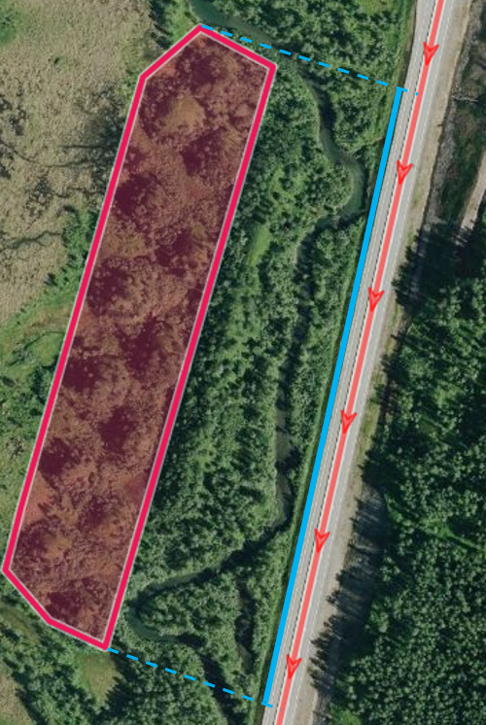 | EGENSKAPSDATA:  - Kjegleform = Rund  - Materialtype støtside = Jord  - Antall = 13  - Antall rader = 2  - Lengde bunn kjegle = 20 (m)  - Høyde støtside kjegle = 8 (m)  - Helning støtside kjegle = 35 (grader)  - Adkomst = Til fots  - Etableringsår = 2014
Foto: Vegkart

Påkrevde egenskaper
Eksempelet viser noen påkrevde egenskaper som Kjegleform, Lengde bunn kjegle og Høyde støtside kjegle og hvordan disse verdiene skal måles. Lengde bunn kjegle (grønn pil) er gjennomsnittlig lengde av kjeglene i feltet og skal måles på støtsiden av hver enkelt kjegle. Høyde støtside kjegle (gul pil) er gjennomsnittlig høyde fra bunn til topp av kjeglene.
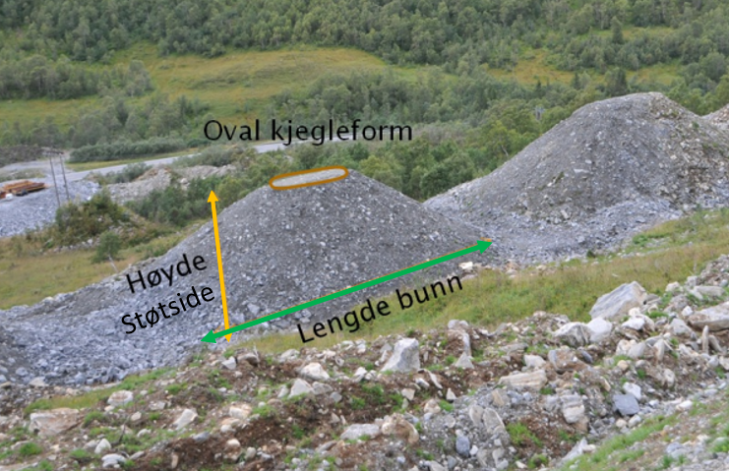 | EGENSKAPSDATA  - Kjegleform = Oval  - Materialtype støtside = Grus  - Antall = 3  - Antall rader = 1  - Lengde bunn kjegle = 9.5 (m)  - Høyde støtside kjegle = 3.1 (m)  - Helning støtside kjegle = 45 (grader)  - Adkomst = Hjullaster  - Etableringsår = 1997
Foto: Knut Inge Orset (Statens vegvesen)

Eksempel på bruk av Bremsekjegle, snøskred og Voll
Eksempelet viser hvordan Bremsekjegle, snøskred (grønn flate) benyttes sammen med Voll (234) med bruksområde Skredsikring, fangvoll (blå linje). Fotoet viser kjegler som ligger oppe i skredløpet og bremser skredhastigheten mens vollen ligger nede ved vegen og hindrer snømassene i å nå veg.
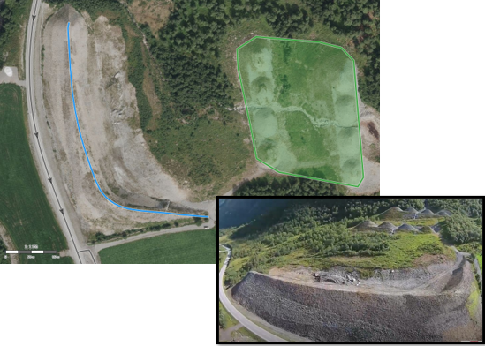

Foto: Halgeir Dahle (Statens vegvesen) og Vegkart

Relasjoner
Nedenfor er det listet opp relasjoner som kan settes opp mellom Bremsekjegler, snøskred og andre vegobjekttyper. Som alternativ til begrepet relasjon benyttes «Mor-datter», «Assosiasjoner» og «Tillatt sammenheng». Det vises både relasjoner der Bremsekjegler, snøskred inngår som morobjekt og der Bremsekjegler, snøskred inngår som datterobjekt. Det skilles mellom følgende relasjonstyper:
1 – Komposisjon – Komp - Består av/er del av
2 – Aggregering – Agr - Har/tilhører
3 – Assosiasjon – Asso - Har tilkoplet/er koplet til
«B inf A» angir om det er krav til at stedfestingen til vegnettet for datterobjekt skal være innenfor stedfesting til morobjekt. «Delvis» betyr at utstrekning må være innenfor, men sideposisjon og/eller feltkode kan avvike.
Mulige morobjekter
Morobjekt |  | Relasjonstype |  | Datterobjekt |  | Relasjonsinfo
Id | Navn | Id | Navn | Id | Navn | B inf A | Id
Figur 2 Mulige «morobjekt» for vegobjekttype

Mulige datterobjekter
Morobjekt |  | Relasjonstype |  | Datterobjekt |  | Relasjonsinfo
Id | Navn | Id | Navn | Id | Navn | B inf A | Id
846 | Bremsekjegler, snøskred | 1 | Komp | 446 | Dokumentasjon | Ja | 1986
846 | Bremsekjegler, snøskred | 1 | Komp | 297 | Kommentar | Ja | 1987
846 | Bremsekjegler, snøskred | 1 | Komp | 294 | Tilstand/skade, strekning |  | 2002
Figur 3 Mulige «datterobjekt» for vegobjekttype

Egenskapstyper
I det følgende beskrives egenskapstyper tilhørende aktuell vegobjekttype. Vi skiller på standard egenskapstyper og geometriegenskapstyper.

Standard egenskapstyper
Egenskapstyper som ikke er geometriegenskapstyper regnes som standard egenskapstyper. Disse gir utfyllende informasjon om vegobjektet. Tabell 6-1 gir oversikt over alle standard egenskapstypene tilhørende Bremsekjegler, snøskred.
Tabell 6-1 Oversikt over egenskapstyper med tilhørende tillatte verdier
Egenskapstypenavn  Tillatt verdi | Datatype | Viktighet | Beskrivelse | ID
Kjegleform | FlerverdiAttributt, Tekst | 2: Påkrevd | Angir form på kjeglene vegobjektet består av. | 9614
• Rund |  |  |  | 13822
• Oval |  |  |  | 13823
Materialtype støtside | FlerverdiAttributt, Tekst | 2: Påkrevd | Angir synlig materialtype på støtside av kjeglene. | 9621
• Jord |  |  | Materialtype Jord. | 13830
• Grus |  |  | Materialtype Grus. | 13831
• Sprengstein |  |  | Materialtype Sprengstein. | 13832
• Gabioner |  |  | Materialtype Gabioner. | 13833
• Betong |  |  | Materialtype Betong. | 13834
• Tørrsteinsmur |  |  | Materialtype Tørrsteinsmur. | 13835
Antall | Tall | 2: Påkrevd | Antall kjegler innenfor området. | 9615
Antall rader | Tall | 3: Betinget, se 'merknad registrering' | Antall rader med kjegler innenfor området. Merknad registrering: Påkrevd der kjeglene står i system. | 9616
Lengde bunn kjegle | Tall | 2: Påkrevd | Gjennomsnittlig lengde av kjeglene på tvers av skredretningen. | 9617
Høyde støtside kjegle | Tall | 2: Påkrevd | Gjennomsnittlig høyde fra bunn til topp av kjeglene. | 9618
Helning støtside kjegle | Tall | 2: Påkrevd | Gjennomsnittlig helning fra bunn til topp av kjegle på støtsiden. Merknad registrering: 90 graders helning er loddrett og 0 er vannrett. | 9619
Adkomst | FlerverdiAttributt, Tekst | 2: Påkrevd | Beskriver hvordan man får adkomst til vegobjektet for vedlikehold. | 9620
• Bil |  |  | Adkomst er mulig med bil. | 19823
• Hjullaster |  |  | Adkomst er mulig med hjullaster. | 13824
• Gravemaskin |  |  | Adkomst for gravemaskin. | 13825
• Til fots |  |  | Adkomst til fots. | 13826
• Kran |  |  | Adkomst for kran. | 13827
• Tau |  |  | Adkomst med tau. | 13828
• Helikopter |  |  | Adkomst for helikopter. | 13829
Etableringsår | Tall | 2: Påkrevd | Angir hvilket år vegobjektet ble etablert på stedet. | 9622
Tilleggsinformasjon | Tekst | 4: Opsjonell | Supplerende informasjon om vegobjektet som ikke framkommer direkte av andre egenskapstyper. | 9873
Prosjektreferanse | Tekst | 3: Betinget, se 'merknad registrering' | Referanse til prosjekt. Det benyttes samme prosjektreferanse som på tilhørende Veganlegg (VT30). Benyttes for lettere å kunne skille nye data fra eksisterende data i NVDB. Merknad registrering: Skal angis for nye vegobjekter som overføres fra et utbyggings- eller vedlikeholdsprosjekt. | 11162
ProsjektInternObjekt_ID | Tekst | 3: Betinget, se 'merknad registrering' | Objektmerking. Unik innenfor tilhørende vegprosjekt. Merknad registrering: Skal angis for vegobjekt tilhørende Nye Veier AS så fremt slik ID er etablert. | 12421
Eier | FlerverdiAttributt, Tekst | 3: Betinget, se 'merknad registrering' | Angir hvem som er eier av vegobjektet. Merknad registrering: Påkrevd når eier avviker fra vegeier. Det skal angis eier på alle vegobjekt tilhørende Nye Veier AS. | 9645
• Stat, Statens vegvesen |  |  |  | 13876
• Stat, Nye Veier |  |  |  | 18653
• Fylkeskommune |  |  |  | 13877
• Kommune |  |  |  | 13878
• Privat |  |  |  | 13879
• Uavklart |  |  | Verdi benyttes inntil det er avklart hvem som er eier (ingen verdi tolkes som at vegeier er eier). | 17622
Vedlikeholdsansvarlig | FlerverdiAttributt, Tekst | 3: Betinget, se 'merknad registrering' | Angir hvem som er ansvarlig for vedlikehold av vegobjektet. Merknad registrering: Skal angis om vedlikeholdsansvarlig avviker fra eier av vegobjektet. Skal angis for alle vegobjekter tilhørende Nye Veier AS. | 9646
• Statens vegvesen |  |  |  | 13880
• Nye Veier |  |  |  | 18676
• Fylkeskommune |  |  |  | 19988
• OPS |  |  |  | 18805
• Kommune |  |  |  | 13881
• Privat |  |  |  | 13882
• Uavklart |  |  |  | 17776

Geometriegenskapstyper (egengeometri)
Geometriegenskapstyper er definert for å holde på egengeometrien til et vegobjekt. Vi skiller på punkt-, linje/kurve- og flategeometri. Nøyaktighetskrav som er oppgitt i tilknytning til geometri er generelle krav til nøyaktighet for data i NVDB. Disse nøyaktighetskravene kan overstyres av spesifikke krav inngått i en kontrakt om leveranse av data til NVDB, f.eks. i en driftskontrakt eller i en utbyggingskontrakt.

Geometriegenskapstyper tilhørende Bremsekjegler, snøskred er vist i Tabell 6-2.

Tabell 6-2 Geometriegenskapstyper
Navn | Utgår_Geometri, linje | Geometri, flate
ID Datakatalogen | 9623 | 9624
Datatype | GeomLinje eller Kurve | GeomFlate
Beskrivelse | Gir linje/kurve som geometrisk representerer objektet. | Gir flate/polygon som geometrisk avgrenser området.
Viktighet | 9: Historisk,oppdateres ikke | 2: Påkrevd
Grunnriss |  | Omriss av område med bremsekjegler.
Høydereferanse |  | Terreng.
Krav om Href | Nei | Nei
Nøyaktighets-krav  Grunnriss (cm) | 100 cm | 100 cm
Nøyaktighets-krav
Høyde (cm)

UML-modell

Relasjoner (mor-datter)
UML-diagram viser relasjoner til andre vegobjekttyper.
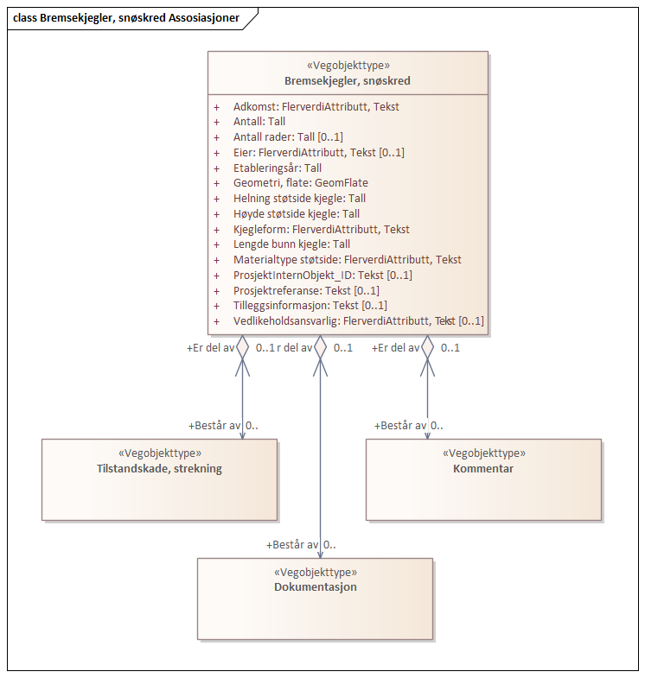

Betingelser
UML-diagram viser egenskaper med betingelser.
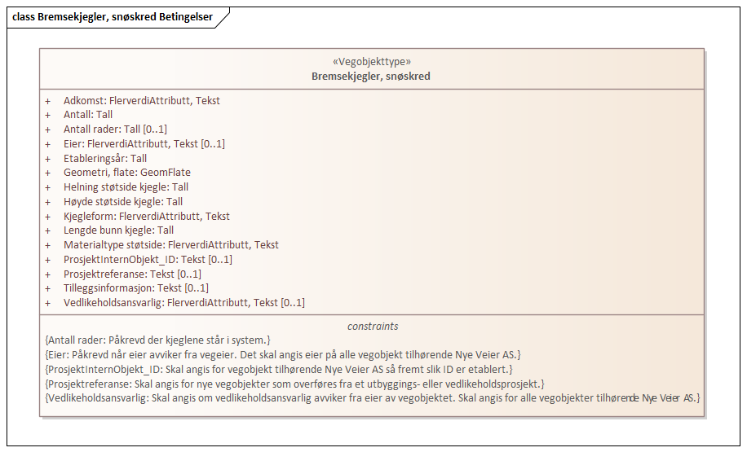

Tillatte verdier
UML-diagram viser egenskaper med tillatte verdier.
